基础的细胞实验
1.体外培养细胞一代生存期
- 分为游离期、贴壁期、潜伏期、对数生长期、停止期（平台期）。
- 对数生长期：细胞数随时间变化成倍增长，活力最佳，细胞数量呈指数增长，细胞群体均一。最适合进行实验研究。
- 细胞摇匀的经验：
孔越小，越要好好摇。种的时候可以有意识的分散种细胞，而不是直接一个小区域种下去。96孔板种细胞轻点打进孔里，打的太猛细胞容易聚集在边缘。六孔板手动8字晃匀效果比较好。种细胞时晃动细胞很重要，但应避免在桌子上推着前后左右晃。在手中两个方向的八字晃会更稳更好。

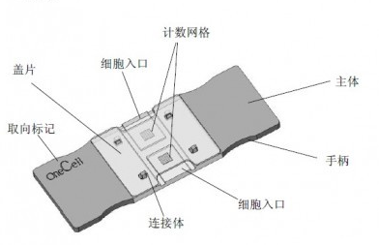
2. 细胞计数
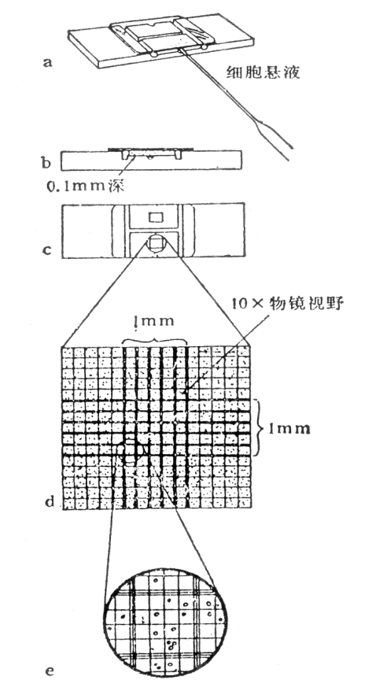

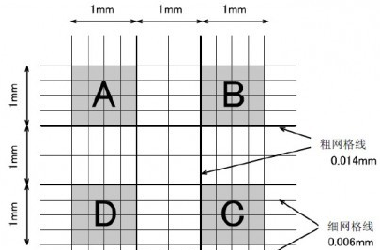

- 细胞悬液的细胞数/ml＝（四个大格子细胞数/4) ×稀释倍数 ×104/ml
- 计数建议：
- 压边线细胞：计上不计下，计左不计右；
- 镜下偶见有两个以上细胞组成的细胞团，应按单个细胞计算，若细胞团10%以上，说明分散不好，需重新制备细胞悬液；
- 每个细胞悬液至少滴样两次求平均值。
- 提问：细胞计数的浓度控制在多少？计数重复几次？
答：建议浓度控制在50-100万/ml。建议表型实验计数4次，普通实验计数2次。建议全部计数完再一起种板。
- 注意点：细胞计数不要同时记超过4株以上的细胞。若有需要，先消化记4株，细胞浓度调好静置一边；再消化计另外的。而后按消化和计数顺序种细胞。这样可以避免多株细胞同时消化而带来的消化不理想。

3. 常用细胞培养器皿
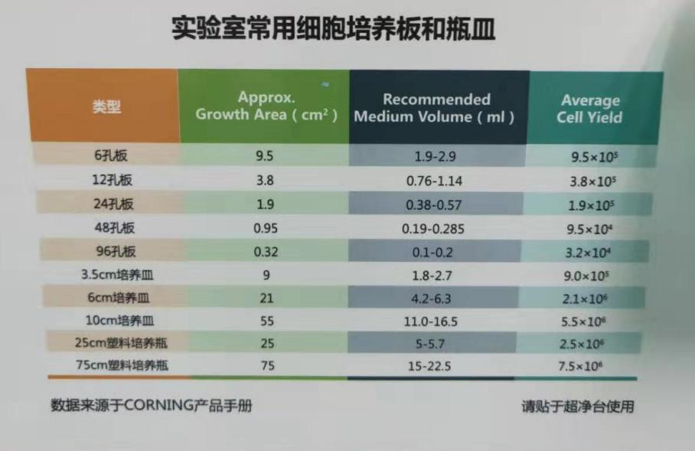

4. 液氮是低温制品，在使用过程中要防止冻伤。在液氮中操作及存取冷冻物品时速度要快，要注意轻拿轻放，以免内容物解冻，造成不必要的损失。

5. 细胞传代
- 消化温度：室温或37℃。
- 消化时间：不超过10 min，也不可太短（须形成单细胞悬液）。
- 注意点：
- 防止细胞成片滑落（4℃消化，延长消化时间较易获得单细胞悬液）；
- 轻柔吹打，防止机械损伤；
- 离心时不超过300 g （1000 rpm），实验室目前离心所用转速为800rpm；
- 尽量避免刮伤培养瓶细胞贴附面，否则影响观察且细胞贴壁不均匀；
- 及时换液和传代，不可拖延，避免细胞过爆后细胞状态不好。

6. 细胞消化条件参考
Cell line | 胰酶 | 条件 | 时间 | 传代比例 | 长满时间 | 10cm dish细胞数
Huh1 | EPET | 37℃ | 4 min | 1：4 | 5d | 400w
Huh7 | EPET | 37℃ | 2 min | 1:6 | 4d | 200w
HLE | EPET | 37℃ | 3 min | 1:8 | 3d | 200w
HLF | EPET | 37℃ | 3 min | 1:8 | 3d | 200w
HepG2 | 0.25%Trypsin | 37℃ | 4 min | 1:3 | 5d | 200w
Hep3B | 0.25%Trypsin | 37℃ | 1.5 min | 1:4 | 4d | -
HUCCT1 | 0.25%Trypsin | 37℃ | 6 min | 1:10 | 3d | 500w
RBE | EPET | 37℃ | 2 min | 1:10 | 3d | 200-300w
Huh28 | 0.25%Trypsin | 37℃ | 6 min | 1:3 | 3d | 30w
293T | 1/10 EPET | RT | 1 min | 1:20 | 3d | 1000w
3T3 | EPET | 37℃ | 3 min | 1:8 | 3d | 400w
LX2 | EPET | RT | 1 min | 1:3-1:4 | 2-3d | -
THP1 | - | - | - | 1:4 | 3 | -

7. 换液时机
- pH降低。培养基颜色由红变橙要警惕，变成黄色前一定要换液。
pH降至6.5时，细胞停止生长。
pH降至6.0时，细胞失去活性。
- 发现细胞出现形态衰退时须勤换液。
- 细胞密度过低或生长缓慢，则更换一半培养基。

8. 细胞冻存（慢冻）
- 预先配制冻存液：10％DMSO ＋细胞生长液（50％血清＋40%基础培养液）。
由于DMSO 稀释时会放出大量热能，故不可将DMSO直接加入细胞液中，必须使用前先行配制完成。
- 取对数生长期细胞，经胰酶消化后，加入适量冻存液, 用吸管吹打制成细胞悬液（1-5×10⁶ cell/ml)
- 加1 ml细胞悬液于冻存管中，密封后标记冷冻细胞名称、冷冻日期、代数、细胞数量和实验者名字。液氮长期保存。
- 慢冻程序：
- 标准程序：采用细胞冻存器。
当温度在-25℃以上时， 1～2 ℃/min
当温度达-25℃以下时， 5～10 ℃/min
当温度达-100℃时，可迅速放入液氮中
- 传统程序：冷冻管置于4℃ 1 h→ -20℃ 1 h→ -80℃16-18 h(或隔夜) → 液氮槽长期储存。

9. 细胞的复苏方法（速融）
- 注意点：37℃水浴，快速解冻，避免慢速融化水分渗入细胞内，再次形成胞内结晶损伤细胞。
- 冻存细胞从液氮中取出后，立即放入37℃水浴中，轻轻摇动冷冻管，使其在1 min内（不要超过3 min）全部融化，5 min内用培养液稀释至原体积的10倍以上。
- 两种解冻后处理方法：
- 解冻后的细胞直接接种到含完全生长培养液的细胞培养皿进行培养，24 h后更换培养液，以去除DMSO。
- 解冻后的细胞先通过低速离心10 min去除冷冻保护剂，然后再接种到含完全生长培养液的培养皿中。

10. 荧光显微镜启动高压汞灯后，不得在30 min内将其关闭；关闭后，必须待汞灯冷却后方可再次打开。

11. Lentivirus production in 293T cells
Using Lipofectamine 3000, Ji lab, 2019
- The day before transfection (Day 1), passage1/3 10 cm dish 293T cells in a new 10cm dish so that they will be 70-80% confluent on the day of transfection.
- On the day of transfection (Day 2), remove the culture medium from the 293T cells and replace with 6 ml of fresh medium (without antibiotics) containing serum.
- For each transfection sample, prepare DNA-Lipoectamine™ 3000 complexes as follows:
- In a sterile 1.5 ml tube with 0.5ml Opti-MEM®, add:
Packaging Plasmid--psPAX2 (10703bp, addgene12260) 5.3ug
Envelope Plasmid---pMD2.G (5824bp, addgene12259) 1.4ug
or
Packaging Plasmid--pCMV-dR8.2 dvpr (13457bp, addgene8455) 6.6ug
Envelope Plasmid---pCMV-VSV-G (6363bp, addgene8454) 1.6ug
AND
Transfer Plasmid---Lenti-miR/miRZip-antimiR (SBI, 7.5/7.9kb) 5.3ug
Note:The proper molar ratio shall be Envelope Plasmid：Packaging Plasmid：Transfer Plasmid=1:2:3~4.
- Adding p3000. p3000 (volume): plasmid (ug) =2:1
- Mix gently, RT for 5 mins.

- In a separate sterile 1.5 ml tube with 0.5ml Opti-MEM®, add: Lipofectamine™ 3000 20ul.
Mix gently, RT for 3-5 mins (Note: has to be less than 15mins)
- After the incubation, combine the above diluted DNA with the diluted Lipofectamine™ 3000.
Mix gently. Incubate, RT for 20 minutes.
- Add the DNA-Lipofectamine™3000 complexes to each dish of cells. Mix gently by rocking the plate back and forth.
- After 24 hours post transfection (Day 3), add 8 ml fresh medium (without antibiotics) containing serum. Incubate at 37°C in a humidified 5% CO2 incubator.
- Harvest virus-containing supernatants 52hours posttransfection (Day 4) by removing medium into to a 15 ml sterile tube, keep on ice.
- Centrifuge supernatants at 2000 rpm for 10 minutes at +4°C to pellet debris.
- Filter the viral supernatants through a 0.45 µm filter.
- Aliquot viral supernatants into 1.5 ml tubes (0.5ml/tube). Store viral stocks at -80°C.
- Proceed to Titer Your Viral Stock.

Note: If use lipo 2000, no need add p3000. If use PEI 40,000, PEI: plasmid=1.875: 1

- Titer LentiVirus
Viacounting GFPcells, Ji lab, 2016
- The day before transduction (Day 1), trypsinize and count the 3T3 cells, plating 3000 cells/well of 96-well plate. Incubate cells at 37°C overnight in a humidified 5% CO2 incubator.
- On the day of transduction (Day 2), thaw your Lentiviral stock and prepare 10-fold serial dilutions ranging from 10⁻¹ to 10⁻⁸. For each dilution, dilute the Lentiviral stock into complete culture medium to a final volume of 0.15 ml. DO NOT vortex, But mix well.
- Using 96-well plate to do the dilution and tittering.
 | 1 | 2 | 3 | 4 | 5 | 6 | 7 | 8 | 9 | 10 | 11 | 12
A | D | D | D | D | D | D | 3T3 | 3T3 | 3T3 | 3T3 | 3T3 | 3T3
B | D | D | D | D | D | D | 3T3 | 3T3 | 3T3 | 3T3 | 3T3 | 3T3
C | D | D | D | D | D | D | 3T3 | 3T3 | 3T3 | 3T3 | 3T3 | 3T3
D | D | D | D | D | D | D | 3T3 | 3T3 | 3T3 | 3T3 | 3T3 | 3T3
E | D | D | D | D | D | D | 3T3 | 3T3 | 3T3 | 3T3 | 3T3 | 3T3
F | D | D | D | D | D | D | 3T3 | 3T3 | 3T3 | 3T3 | 3T3 | 3T3
G | D | D | D | D | D | D | 3T3 | 3T3 | 3T3 | 3T3 | 3T3 | 3T3
H | D | D | D | D | D | D | 3T3 | 3T3 | 3T3 | 3T3 | 3T3 | 3T3
- Column #1-#6 is used for dilution.
- Add 135 ul of culture medium to each dilution well.
- Line A: add 15 ul virus from original lentivirus stock. Mix well
- Line B: add 15 ul virus from the well of line A. Mix well
- Line C: add 15 ul virus from the well of line B. Mix well
- ……
- So, line A is 10× dilution; line B is 100× dilution.
- Remove the culture medium from the cells. Mix each dilution gently by pipetting and add 0.1 ml to one well of cells (total volume = 0.1 ml).
- Add Polybrene® to each well to a final concentration of 8 µg/ml.
- Swirl the plate gently to mix. Incubate at 37°C overnight in a humidified 5% CO2 incubator.
- The following day (Day 3), remove the media containing virus and replace with 0.1 ml of complete culture medium. Incubate at 37°C overnight in a humidified 5% CO2 incubator.
- Incubate cells for an additional 3 days. Analyze the percentage of GFP-positive cells.
- Calculate the titer (TU/ml) by with the formula:
Titer = # of positive clones / 0.1ml × times of dilution

13. 腺相关病毒（Adeno-Associated Viral Vector，AAV）
腺相关病毒属微小病毒科(parvovirus)，为无包膜的单链线状 DNA 病毒。AAV 的基因组约4700bp，包括上下游两个开放读码框架(ORF)，位于分别由 145 个核苷酸组成的2 个反向末端重复序列(ITR)之间。
基因组中有 3 个启动子(P5、P19 和 P40) 和 2 个开放阅读读框(ORF)，rep 和 cap，如图所示。rep 编码 4 个重叠的多功能蛋白，即 Rep78、Rep68、Rep52 和 Rep40，其中 Rep78 与 Rep68 参与 AAV 的复制与整合，Rep52 和 Rep40 具有解螺旋酶和 ATP 酶活性，与 Rep78、Rep68 共同参与单链基因组的复制；cap 编码的 VP1、 VP2、VP3是装配成完整病毒所需要的衣壳蛋白，它们在 AAV 病毒整合、复制和装配中其重要作用。
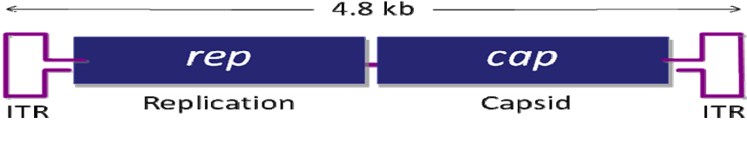From腺相关病毒操作手册

14. 重组腺相关病毒载体系统简介
AAV是一种复制缺陷型微小病毒，其增殖复制需要腺病毒或疱疹病毒的辅助。
AAV无辅助病毒系统（AAV Helper-Free System），可以在无辅助病毒的条件下生产出重组腺相关病毒。生产具有感染性的AAV 病毒颗粒所需的腺病毒基因产物（如：E2A，E4 等基因）大部分由pHelper 质粒提供。
腺病毒基因产物由稳定表达腺病毒E1基因的AAV-293宿主细胞提供。AAV-293细胞是HEK293细胞经过改良腺相关病毒生产能力而衍生出的亚克隆细胞系。
rep和cap基因从病毒载体中被转移到辅助质粒pAAV-RC 中，AAV ITRs 仍位于病毒载体中。在辅助质粒的帮助下，仅需两端的ITR就能将携带的外源片段包装进入腺相关病毒颗粒。
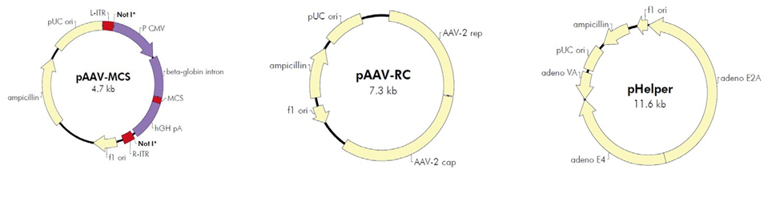
- AAV可以特异地只感染肝脏或者其他器官，不同血清型AAV对不同组织亲和度不同，如AAV8对肝脏组织亲和度最高。
- AAV不整合在基因组上，降解较慢，大约能在体内保持6个月以上，一般不需要重复给AAV，根据实验具体考虑。
- AAV最长可插入片段参考：
